Korea Aerospace Research Institute  Lunar Exploration Program Office  169-84 Gwahak-ro, Yuseong-gu, Daejeon 34133  Republic of Korea | ETRI  DTN Program Office  218 Gajeongno, Yuseong-gu, Daejeon 34129  Republic of Korea | 
 | Lumir Inc.  DTN Development Office  A-1102,767 Sinsu-ro, Yongin, Gyunggi, KOREA | 


Korea Lunar Exploration Program
DTN
Cleanroom Operation Procedure for DTN payload
Date: 03 June 2020 | Doc. No: KPLO-D1-554-027
 | Issue: F.00
 | Total page: 8

Superseding F.00

 |  | Prepared By:
 |  | Seong-Woon Cho DATE
 |  | Lumir, DTN SBC Product Assurance
Reviewed By:
Dae-Soo Oh DATE
Lumir, DTN SBC Project Manager
Approval Signature:
Cheol-Oh Jeong DATE |  | Jin-Ho Jo DATE
ETRI, DTN Product Assurance |  | ETRI, DTN System Engineer
Byoung-Sun Lee DATE
ETRI, DTN Program Manager

Original CDMO Release ____________________

REVISION / CHANGE RECORD

Revision | DOCUMENT DATE | REVISION / CHANGE DESCRIPTION | PAGES AFFECTED
F.00 | 2020. 6. 3 | Draft | All

Table of Contents

1. 개요 ３
1.1 목적 ３
1.2 적용범위 ３
2. 문서 및 약어 ４
2.1 적용문서 ４
2.2 참조문서 ４
2.3 약어 ４
3. 책임과 권한 ５
3.1 품질보증팀장 ５
3.2 제조팀장 ５
4. 업무절차 ６
4.1 일반사항 ６
4.2 관리항목 및 책임 ６
4.3 출입기준 ７
4.4 사용기준 ７
5. 기록관리 ８
5.1 청정실 점검일지 ８

개요

목적
이 문서는 DTN Payload 제작 공정의 제품보증 조건을 만족하기 위해 청정실을 관리하는데 목적이 있다.

적용범위
이 문서는 루미르㈜에서 제조하는 DTN payload에 적용한다.

문서 및 약어

적용문서
 | Document No. | Title
AD-1 | KPLO-D0-210-003 | User Requirements Document (KARI)
AD-2 | KPLO-D0-524-008 | User Requirements Document (ETRI)

참조문서
 | Document No. | Title
RD-1 | QP-705-12 | Cleanroom & ETB room Operation Procedure (루미르 ㈜)

약어
DTN | Delay (Disruption) Tolerant Network
DTNPL | DTN Payload
ETB | Electrical Test Bed
KPLO | Korea Pathfinder Lunar Orbiter

책임과 권한

품질보증팀장
청정실 운영에 따른 규정 준수의 확인과 부적합에 대한 시정 및 예방 조치 요구의 책임과 권한이 있다.

제조팀장
청정실 운영에 있어 전반적인 유지 및 관리의 책임과 권한이 있다.

업무절차

일반사항
DTN Payload를 제조하는 루미르㈜ 청정실은 다음 사항을 준수한다.
번호 | 구분 | 루미르㈜ 청정실
1 | 온도 | 21 ± 2℃
2 | 습도 | 45 ± 5%
3 | 청정도 | 1,000 Class 이하 (@0.5㎛)
4 | ESD Control | - 작업대의 제전패드 설치,  - 물품이동용 카트의 제전패드 설치  - 작업의자의 접지선 설치  - 작업자의 제전복, 제전화, 마스크 및 정전팔찌 착용

관리항목 및 책임
청정실 관리는 아래 기준을 따른다.

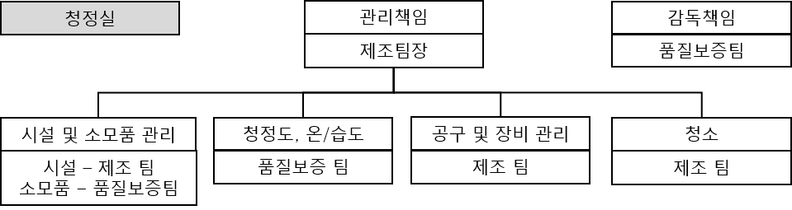

- 품질보증팀은 청정실 소모품(제전복, 제전화, 마스크)을 주기적으로 보충, 교체, 세탁 관리한다.
- 제조팀은 청정실의 공조 시설이 특별한 사항이 없는 한 항상 가동하도록 하며, 이상 발생 시 제조팀장이 사내 공지하고 조치를 진행한다.
- 품질보증팀은 근무일 오전에 청정실의 점검일지에 따라 청정도, 온도, 습도 및 출입, 사용기준 준수사항을 점검하며, 매주 금요일 18시에는 청소 상태를 점검한다.
  - 점검시기 : 매주 금요일 18시
  - 점검항목 : 실내 청소 및 작업대 정리 정돈 상태
- 제조팀은 청정실 내에 공구 및 장비를 관리하며, 매주 금요일 17시부터 청소를 실시하여 정리정돈 된 상태를 유지한다.
  - 청소시기 : 매주 금요일 17~18시
  - 청소인원 : 제조 팀원 및 팀장

출입기준
- 청정실은 허가된 당사 직원만 가능하며, 외부인은 반드시 당사 직원과 같이 출입해야 한다.
- 청정실 출입 시 외투는 전실에 보관한다.
- 청정실 출입은 아래 절차에 따라 진행한다.
  - 외투 및 불필요 소지품 전실 보관
  - 제전복, 제전화 착용
  - 마스크 착용
  - ESD 점검
  - 에어샤워 통과
  - 퇴실은 역순 진행
- 청정실 최종 퇴실자는 아래 사항을 확인한 후 퇴실한다.
  - 전등, 시험장비, 인두기 등 전기장치 전원 꺼짐 확인
  - 사용 치공구 정위치
  - 출입문 잠금

사용기준
- 청정실 사용자는 입실 시 정전기 방지 검사를 진행하며, 작업 시 반드시 정전팔찌를 착용한다.
- 청정실 사용자는 공구 사용 후 퇴실 전 반드시 정위치에 두어야 한다.
- 청정실에서 외부로 반출되는 소속 공구 및 장비에 대한 관리는 제조팀이 관리한다.

기록관리

청정실 점검일지

